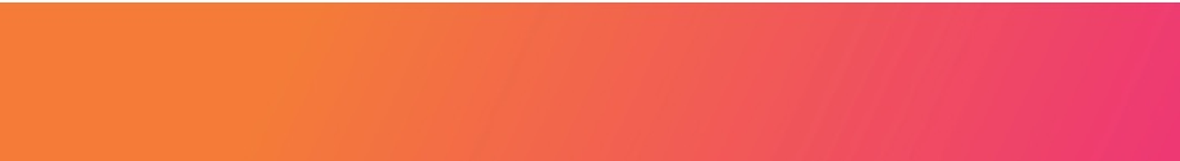
Puerto Varas Lagos y Parques
4 DÍAS | 3 NOCHES desde $332.500 por persona

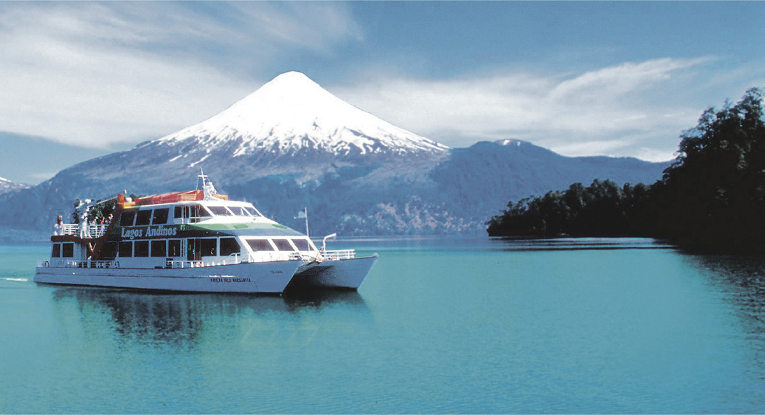

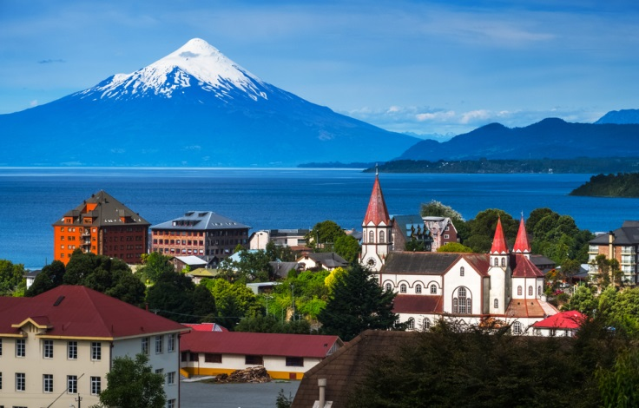

Programa incluye

                - Tansfer desde Aeropuerto Puerto Montt - Hotel en Puerto Varas.
          - 3 noches de alojamiento en hotel seleccionado en Puerto Varas, con desayuno.
          - Navegación Lago Todos los Santos y Villa Peulla, servicio regular
          - Excursión Parque Alerce Andino, servicio regular.
          - Transfer desde Hotel en Puerto Varas a Aeropuerto Puerto Montt.

Puerto Varas, Lagos y Parques 4D/3N
Hotel | Habitación | Individual | Noche Ad. | Doble | Noche Ad. | Triple | Noche Ad. | Vigencia
Park inn by Radisson | estándar | $ 658.700 | $ 99.200 | $ 332.500 | $ 49.600 | $ 295.200 | $ 37.100 | 01-10-25 a 31-03-26
Bellavista | estándar | $ 915.000 | $ 184.600 | $ 460.700 | $ 92.300 | $ 400.400 | $ 72.200 | 01-1025 a 31-03/26
Cabañas del Lago | estándar | $ 864.600 | $ 167.800 | $ 435.500 | $ 83.900 | $ 412.600 | $ 76.300 | 01-01-26 a 28-02-26
Radisson | estándar | $ 879.300 | $ 172.700 | $ 467.900 | $ 94.700 | $ 437.300 | $ 84.500 | 01-10-25 a 31-03-26
Dreams de los Volcanes | estándar | $ 969.900 | $ 202.900 | $ 501.900 | $ 106.000 | $ 456.900 | $ 91.000 | 01-10-25 a 31-03-26
Tarifas por persona, por programa en pesos chilenos. Incluye IVA.

Programa no incluye

- Propinas.
- Comidas y bebestibles no indicados en el programa.
- Cualquier servicio no especificado como incluido.

Información adicional

- Tarifas en base habitación Single/Doble/Triple.
- Tarifas para pasajeros individuales, sujetas a disponibilidad al momento de reservar, y a cambios sin previo aviso.
- Tarifas no aplican para festividades locales, feriados, vacaciones de invierno y eventos especiales a realizarse en destino u otras fechas indicadas por el operador.
- Tarifas no aplican para grupos.
- Check-in 15:00 hrs, Check-out 12:00 hrs.
- Estos valores son referenciales y pueden variar dependiendo de las condiciones establecidas por cada proveedor.
- Este programa no incluye ticket aéreo, impuestos aéreos de ninguna clase, ni servicios no indicados en el detalle.

